Project Freedom AI - SNS
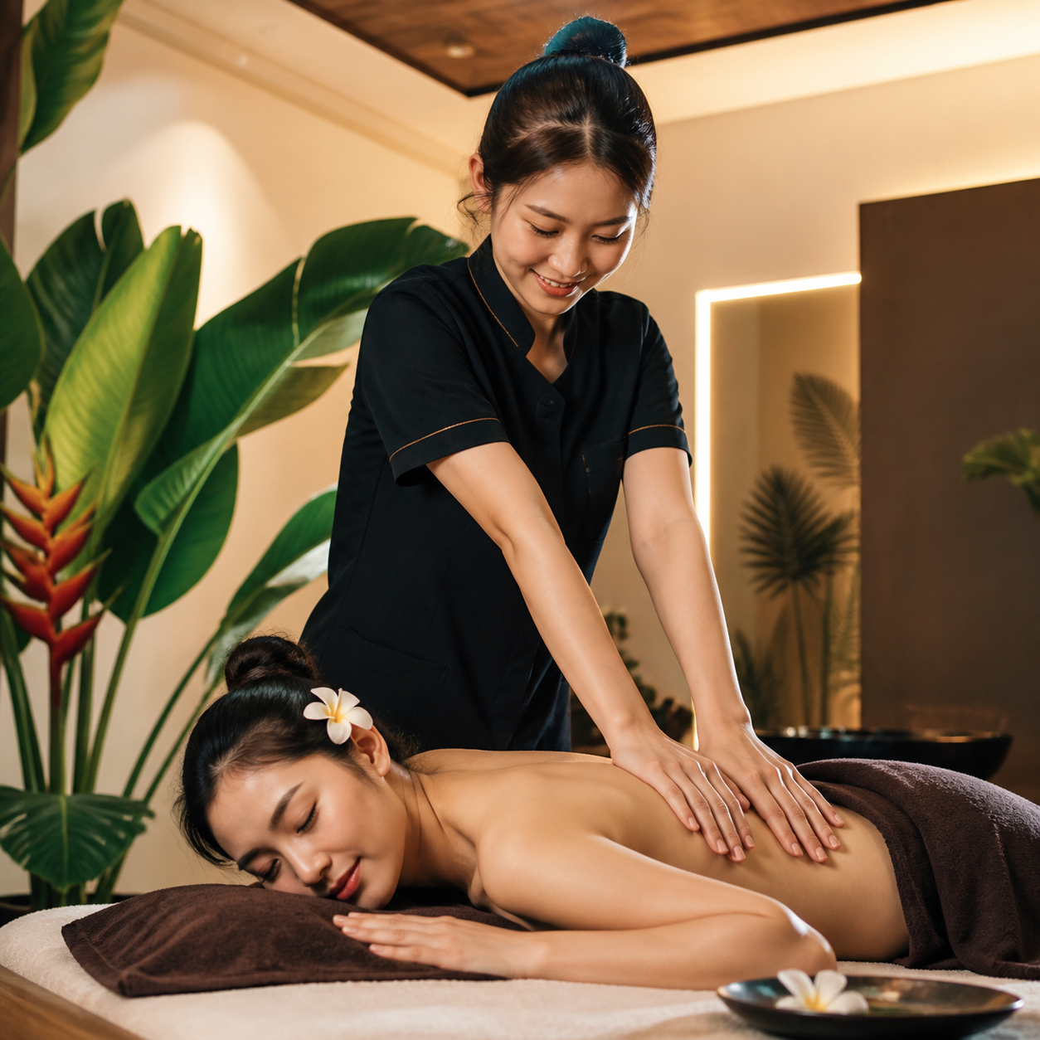
어깨에 곰 한 마리 올라탄 느낌이라면? 지금 내려드릴게요! 🐻💥
하루 종일 쌓인 피로,
뭉친 어깨와 무거운 다리까지…
이제 시원하게 풀어줄 시간입니다 💆‍♀️✨
**7days massage**에서는
전문적인 케어와 편안한 분위기로
몸도 마음도 가볍게 리프레시해드려요 🌿
“아… 살겠다!” 싶은 그 시원함,
직접 느껴보세요 😎
오늘의 피로는 오늘 풀기!
방문 또는 문의는 언제든지 환영합니다 📩📞
#7daysmassage #마사지샵 #마사지추천 #힐링마사지 #피로회복 #어깨마사지 #전신마사지 #스웨디시마사지 #아로마마사지 #마사지그램 #힐링타임 #바디케어 #스트레스해소 #오늘의힐링 #인스타마사지

